E-İMZA İÇİN GEREKLİ SÜRÜCÜLERİN KURULUMU

Elektronik imza kart okuyucusu ve kartı kapalı zarf içinde sipariş veren personele gelmektedir. Personellerin e_imzayı aktif olarak kullanabilmesi için öncelikle bilgisayarında kart ve kart okuyucuyu bilgisayarın algılaması için gerekli olan sürücülerin kurulması gerekmektedir.

**E_İMZA SÜRÜCÜLERİ KURULUMU NASIL YAPILIR**

E_imza kartını bilgisayarın algılaması için aşağıdaki yollar sırayla uygulanır.

**1**-Öncelikle kart düzgün şekilde kart okuyucuya takılır. Kart okuyucunun arkasında nasıl takılacağı gösterilmiştir.

**2**-Kart ve kart okuyucunun sürücüleri bilgisayara düzgün şekilde kurulmalıdır. Bunun için kullandığımız bilgisayarın hangi işletim sistemini kullanıyor bilmemiz gerekmektedir. Bunun için masaüstünde bilgisayarım simgesi bulunur ve fare ile sağ klik yapılır ve özellikler butonu tıklanır. Aşağıdaki ekran görünümü gelecektir.

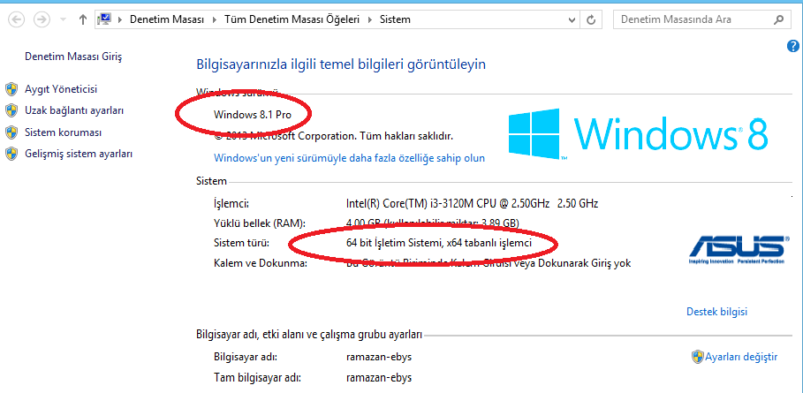

Gözüktüğü gibi bu bilgisayar Windows 8-64 bit işlemci kullanmaktadır.

**3**- Daha sonra [www.kamusm.gov.tr](http://www.kamusm.gov.tr) adresine girilir. Sürücü butonu tıklanır.

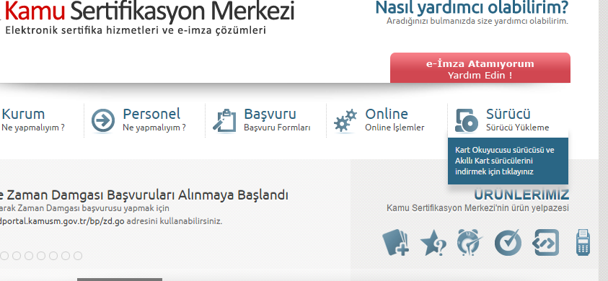

**4-** Karşımıza aşağıdaki ekran çıkacaktır. Burada İşletim sistemi -bu bilgisayar w8-64 bit; diğer bilgisayarlarda farklı olabilir- ve kart okuyucu tipi seçilir.(ACS 38T usb _beyaz;sabittir. Tüm kullanıcılara bu tip kart gelmektedir). Daha sonra kart tipi seçilir.(Akis seçilir.sabittir)

Tüm butonlar seçildikten sonra hemen altta sürücüleri göster butonu açılacaktır.

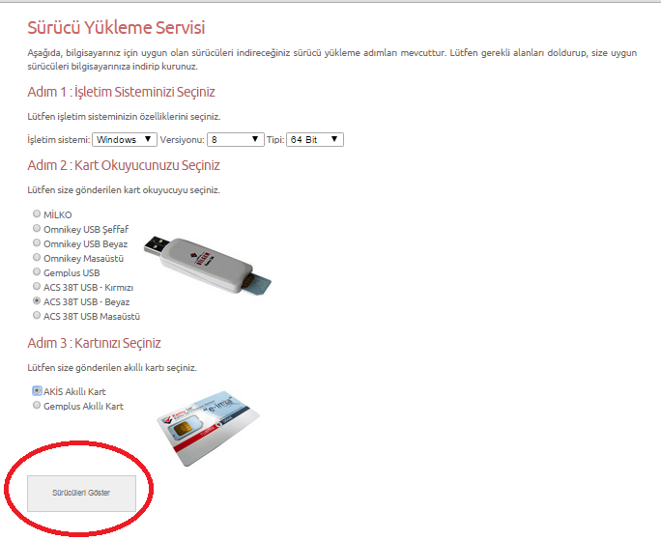

5- Aşağıdaki ekran karşımıza çıkacaktır. Kart ve kart okuyucu sürücüleri indirme linki açılacaktır. İki sürücüde indirilir.

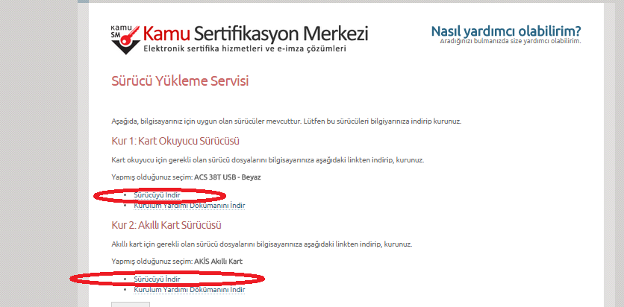

6- İki sürücüde indirildikten sonra önce indirilen ACR_38 dosyasına girilir ve setup a tıklanır ve kurulum yapılır.(inen dosyasıyı açmak için winrar programı gerekebilir.)

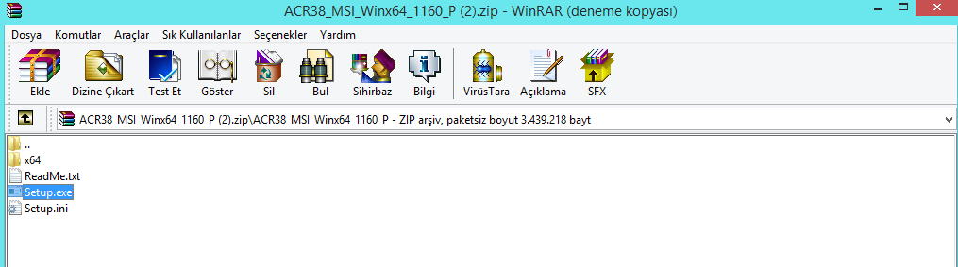

7- Daha sonra akis.x64 dosyasına girilir ve kurulum yapılır.

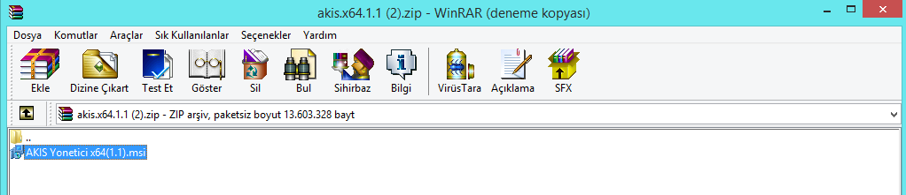

Akis sürücüsü kurulurken 64 bitlik bilgisayarlarda hata alınabilir. Bunun sebebi sistemde java programı yüklü olmaması ya da 32 bitlik java yüklü olmasıdır. Bu hatayı gidermek için bilgisayarda yüklü olan java programı kaldırılır. Kaldırmak için denetim masasına girilir,programlar butonuna tıklanır ve açılan pencerede java bulunur.Seçilir ve kaldır butonuna tıklanır.

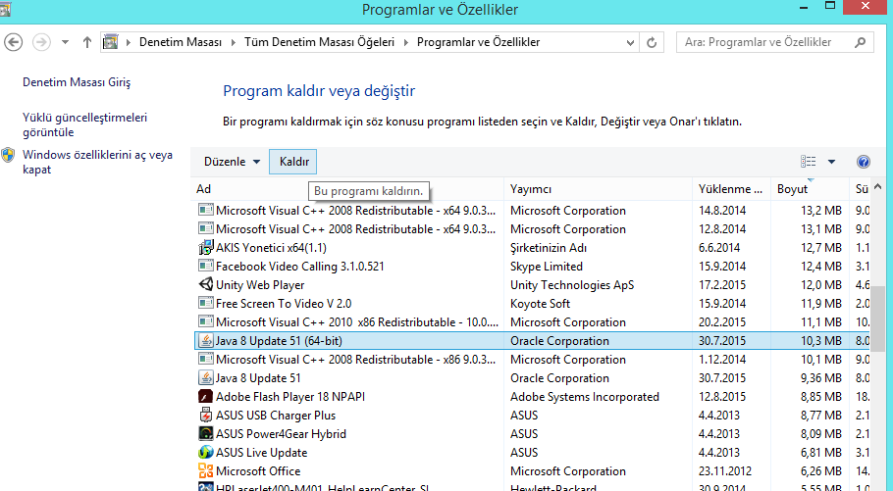

Java kaldırıldıktan sonra tekrar java kurulumu gerekecektir. Bunun için googleye, java gezginler 64 bit yazılır. (çoğu site güvenli değildir.bunun için gezginler sitesinden indirmeniz tavsiye edilir)

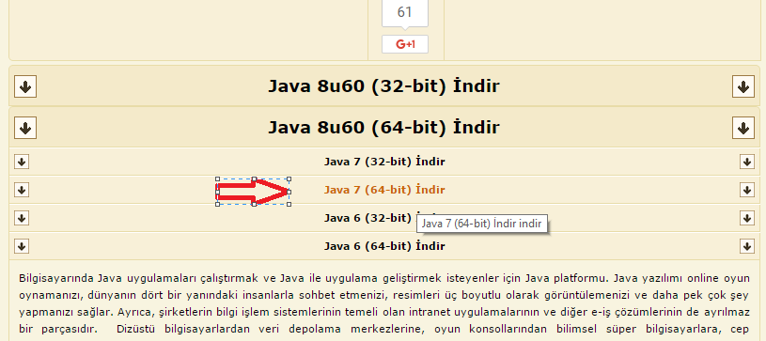

Java 7 64 bit indirmeniz tavsiye edilir. İndirilip kurulum yapıldıktan sonra kurulamayan akis.64 kurulumu tamamlanır.

8- kurulum tamamlandıktan sonra artık bilgisayar da e_imzayı aktif olarak kullanabilirsiniz. Şifre değişikliği ve kart hakkında bilgileri kontrol etmek için akis arayüzünü açabilirsiniz.( Kart bilgisayara takılı olmak zorunda)

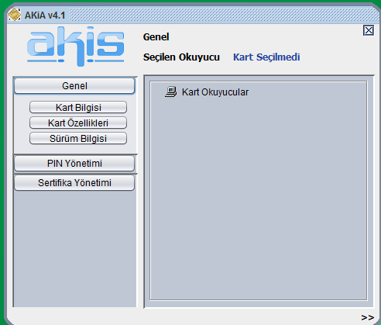

Okuduğunuz için teşekkürler…(ramazan karadağ)

Yardım için

1222 ramazan karadağ

1221 cemil akkuş ebys birimi